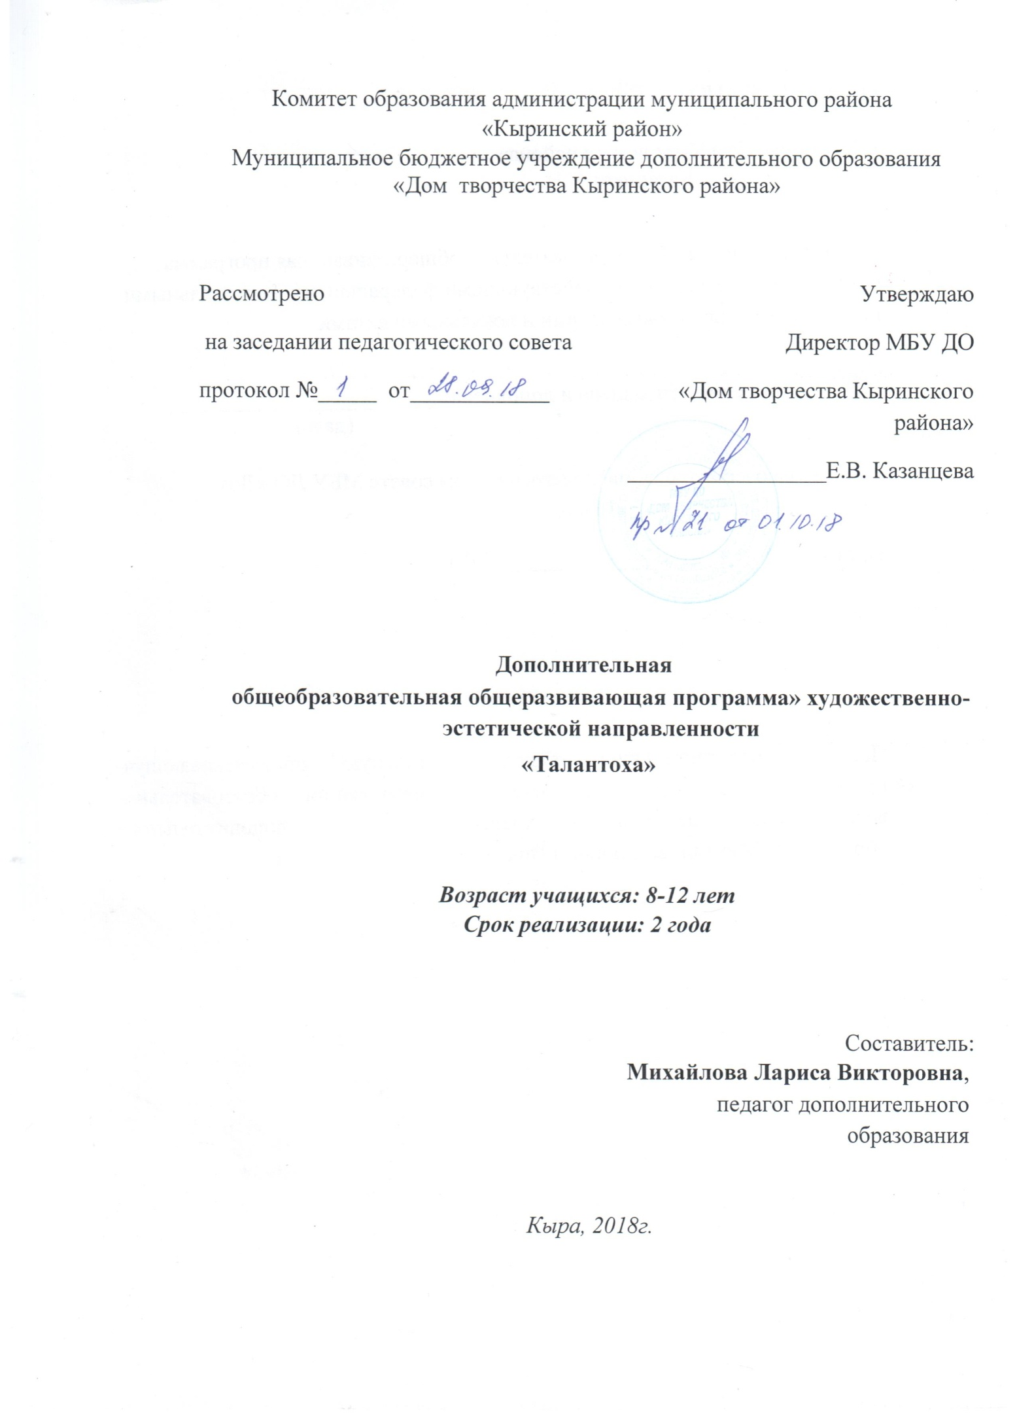

***Пояснительная записка***

Дополнительная общеобразовательная общеразвивающая программа «Талантоха» является программой художественно-эстетической направленности,имеет вводный и ознакомительный уровень освоения, реализуется с 2018 года.

Программа разработана в соответствии с государственной образовательной политикой и современными нормативными документами в сфере образования:

***Актуальность программы***

Проблема развития творческой активности учащихся приобретает доминирующее значение в современном образовательном учреждении. Как помочь ребёнку открыть себя наиболее полно? Как создать условия для динамики творческого роста и поддержать пытливое стремление ребёнка узнать мир во всех его ярких красках и проявлениях?

Направленность данной программы объединяя в себе характерные черты художественного конструирования, пластики джутовой нити, приобщает детей к общечеловеческим ценностям, создаёт особые предпосылки для формирования социально активной, творческой личности. Формирование такой личности является результатом участия ребѐнка в творческом процессе, в совместном поиске новых решений, форм и способов деятельности.

Актуальность предлагаемой образовательной программы определяется также запросом со стороны детей и их родителей на программы художественно-эстетической направленности.

***Отличительные особенности программы.***

Отличительной особенностью программы является то, что она ориентирована на углублѐнное изучение одного вида творчества (изготовление изделий из джута, на втором этапе обучения «джутовой филиграни»). Данная программа является программой одной тематической направленности.

***Направленность (профиль) программы –*** художественно – эстетическая.

***Адресат программы.***

Для обучения по программе принимаются учащиеся, в возрасте от 7 до 12 лет, желающие заниматься декоративно-прикладными видами творчества.

часов. Общее количество часов на весь период обучения составляет 360 учебных часов.

***Срок освоения программы***

Программа рассчитана на 2 года обучения.

***Цель.***

Создание условий для полноценного духовного, интеллектуального, гармоничного развития, формирование творчески мыслящей личности посредством работы в детском, творческом объединении «Талантоха», содействие жизненному самоопределению и самовыражению учащихся и умению реализовать на практике свои художественные замыслы.

***Учебный план первого года обучения***

|  |  |  |  |  |  |  |  |  |  |  |
| --- | --- | --- | --- | --- | --- | --- | --- | --- | --- | --- |
| **№** | | **Названия разделов** | **Количество часов** | | | | | | | **Фоормы контроля** |
| Теория | Практика | | | | Всего | |  |
|  | | **Сентябрь-октябрь** | | | | | | | |  |
| **1** | | Вводное занятие (ознакомление учащихся с содержанием предстоящей работы в кружке, проведение инструктажей по ТБ при работе с различными материалами, организация рабочего места). | **2** |  | | | | **2** | | **Беседа** |
| **2** | | Изготовление и оформление кукол из джутовой нити | 2 | 28 | | | | 30 | | Наблюдение |
| **Ноябрь** | | | | | | | | | |  |
| 1 | | Совушки из джутовой нити | 2 | 6 | | | | 8 | | Беседа, наблюдение |
| **2** |  | |  |  | | | |  | |  |
|  | | Настольные салфетки из джута | 2 | 6 | | | | 8 | | Беседа, наблюдение |
| **Декабрь** | | | | | | | | | |  |
| **1** | | Идеи для нового года из джута, мешковины и природного материала (новогодний сапог, венки из шишек, декоративные ёлочки новогодние игрушки). | 1 | 14 | | | 16 | | | Беседа, наблюдение, выставка. |
| **Январь** | | | | | | | | | |  |
| **1** | | Ангелочки из джута и мешковины | 2 | 10 | | 12 | | | | Наблюдение |
| **Февраль** | | | | | | | | | |  |
| 1 | | Идеи для домашнего интерьера из джута и мешковины (вазы, панно) | 1 | 15 | 16 | | | | | Наблюдение |
| **Март** | | | | | | | | | |  |
| 1 | | Котики из джутовой нити и картона | 1 | 5 | | 6 | | | | Наблюдения |
| 2 | | Корзинки из джута | 2 | 8 | | 10 | | | | Наблюдение |
| **Апрель** | | | | | | | | | | |
| 1 | | Скворечник из джута | 1 | 9 | | | | 10 | Наблюдение | |
| **2** | | Пасхальные композиции из джута и мешковины | 1 | 5 | | | | 6 | Наблюдение | |
| **Май** | | | | | | | | |  | |
| **1** | | Цветы из джута | 2 | 6 | | | | 8 | Наблюдение | |
| **2** | | Декоративные зверюшки из джута | 2 | 6 | | | | 8 |  | |
| **3** | | Резервные часы |  |  | | | | 4 |  | |
|  | | **Итого** | **21** | **118** | | | | **144** | Опрос, выставка | |

***Учебный план второго года обучения***

|  |  |  |  |  |  |  |  |  |  |  |
| --- | --- | --- | --- | --- | --- | --- | --- | --- | --- | --- |
| **№** | | **Названия разделов** | **Количество часов** | | | | | | | **Фоормы контроля** |
| Теория | Практика | | | | Всего | |  |
|  | | **Сентябрь** | | | | | | | |  |
| **1** | | Вводное занятие | 3 |  | | | | 3 | | Беседа |
| **2** | | Материалы и инструменты | 3 |  | | | | 3 | | Беседа |
| **3** | | Азбука джутовой филиграни, цветоведение, основы формообразования. | 4 | 8 | | | | 12 | | Беседа |
| **Октябрь** | | | | | | | | | |  |
| **1** | | Формы базовых элементов. Орнамент. | 4 | 8 | | | | 12 | | Беседа |
| **2** | | Джутовая филигрань. Пропорции. |  | 8 | | | | 12 | | Беседа |
| **Ноябрь** | | | | | | | | | |  |
| 1 | | Изготовление панно в технике «Джутовая филигрань» (коллективнаяработа) | 1 | 8 | | | | 9 | | Беседа, наблюдение |
| **2** | Объёмная филигрань | | **1** | **2** | | | | **3** | | Беседа |
| **3** | | Изготовление вазы | 2 | 4 | | | | 6 | | Наблюдение |
| **4** | | Изготовление чашки с блюдцем | 2 | 4 | | | | 6 | | Наблюдение |
| **Декабрь** | | | | | | | | | |  |
| **1** | | Изготовление птицы | 2 | 10 | | | 12 | | | Наблюдение |
|  | | Снежинки | 2 | 10 | | | 12 | | | Выставка |
| **Январь** | | | | | | | | | |  |
| **1** | | Перо жарптицы | 1 | 9 | | 10 | | | | Наблюдение |
| **2** | | Бабочка | 1 | 8 | | 9 | | | | Наблюдение |
|  | | Зонтик | 1 | 4 | | 5 | | | | Наблюдение |
|  | |  |  |  | |  | | | |  |
| **Февраль** | | | | | | | | | |  |
| 1 | | Кошка | 2 | 10 | 12 | | | | | Наблюдение |
|  | | Маска из джута | 2 | 10 | 12 | | | | | Наблюдение |
|  | |  |  |  |  | | | | |  |
| **Март** | | | | | | | | | |  |
| 1 | | Золотая рыбка | 1 | 8 | | 9 | | | | Наблюдения |
| 2 | | Панно «Подводный мир» | 2 | 10 | | 12 | | | | Наблюдение |
| 3 | | Кулон | 1 | 2 | | 3 | | | | Наблюдение |
| **Апрель** | | | | | | | | | | |
| 1 | | Сказочный цветок | 1 | 8 | | | | 9 | Наблюдение | |
| **2** | | Салфетница | 1 | 8 | | | | 9 | Наблюдение | |
| **3** | | Брошь | 1 | 5 | | | | 6 | Наблюдение | |
| **Май** | | | | | | | | |  | |
| **1** | | Изготовление шкатулки | 2 | 9 | | | | 12 | Наблюдение | |
| **2** | | Итоговые занятия | 2 | 9 | | | | 12 | Наблюдение | |
| **3** | | Резервные часы |  |  | | | | 6 | выстава | |

***Календарный учебный график***

|  |  |  |  |  |  |  |  |  |
| --- | --- | --- | --- | --- | --- | --- | --- | --- |
| N п/п | Месяц | Число | Время проведения занятия | Форма занятия | Кол-во часов | Тема занятия | Место проведения | Форма контроля |
| 1  2 | Сентябрь-  Октябрь | 1 неделя  2 неделя  3 неделя  4 неделя  1 неделя  2 неделя  3 неделя  4неделя | 9.30-11.30  14.30-16.30 | групповая  групповая | 2 часа | «Вводное занятие»  «Материалы и инструменты»  «Базовые формы и создание композиции»  Изготовление и оформление кукол из джутовой нити (подборка материалов, инструментов, создание композиции) | Кабинет детскго объединения «Талантоха» | Беседа  Беседа, наблюдение |
| 3 | Ноябрь | 1 неделя  2 неделя | 9.30-11.30  14.30-16.30 | групповая | 4 часа  4 часа | Совушки из джутовой нити |  | Наблюдение |
|  |  | 3 неделя  4 неделя | 9.30-11.30  14.30-16.30 | групповая | 4 часа  4 часа | Настольные салфетки из джута |  | Наблюдение |
| 4 | Декабрь | 1 неделя  2 неделя  3 неделя  4 неделя | 9.30-11.30  14.30-16.30 | групповая | 4 часа  4 часа  4 часа  4 часа | «Новогодний венок из шишек»  «Декоративные ёлочки из джута»  «Ёлочные игрушки»  «Снежинки из джута» |  | Наблюдение, выставка |
| 5 | Январь | 1 неделя  2 неделя  3 неделя | 9.30-11.30  14.30-16.30 | групповая | 4 часа  4 часа  4 часа | Ангелочки из джута и мешковины |  | Наблюдение |
| 6 | Февраль | 1 неделя  2 неделя  3 неделя  4 неделя | 9.30-11.30  14.30-16.30 | групповая | 4 часа  4 часа  4 часа  4 часа | «Вазы из джута»  Панно «Волшебноедерево» |  | Наблюдение |
| 7 | Март | 1 неделя  2 неделя  3 неделя  4 неделя | 9.30-11.30  14.30-16.30 | групповая | 4 часа  4 часа  4 часа  4 часа | «Котики из джутовой нити и картона».  Продолжение темы  Корзинки из джута |  |  |
| 8 | Апрель | 1 неделя  2 неделя  3 неделя  4неделя | 9.30-11.30  14.30-16.30 | Групповая | 4 часа  4 часа  4 часа  4 часа | «Скворечник из джута»  «Пасхальнаякомпозиция» |  | Наблюдение |
| 9 | Май | 1 неделя  2 неделя  3 неделя  4 неделя | 9.30-11.30  14.30-16.30 |  | 4 часа  4 часа  4 часа  4 часа | «Цветы из джута»  «Декоративные зверюшки из джута» |  | Итоговые занятия. Самостоятельная работа |